Дводенний інтенсивний онлайн курс: митці без кордонів

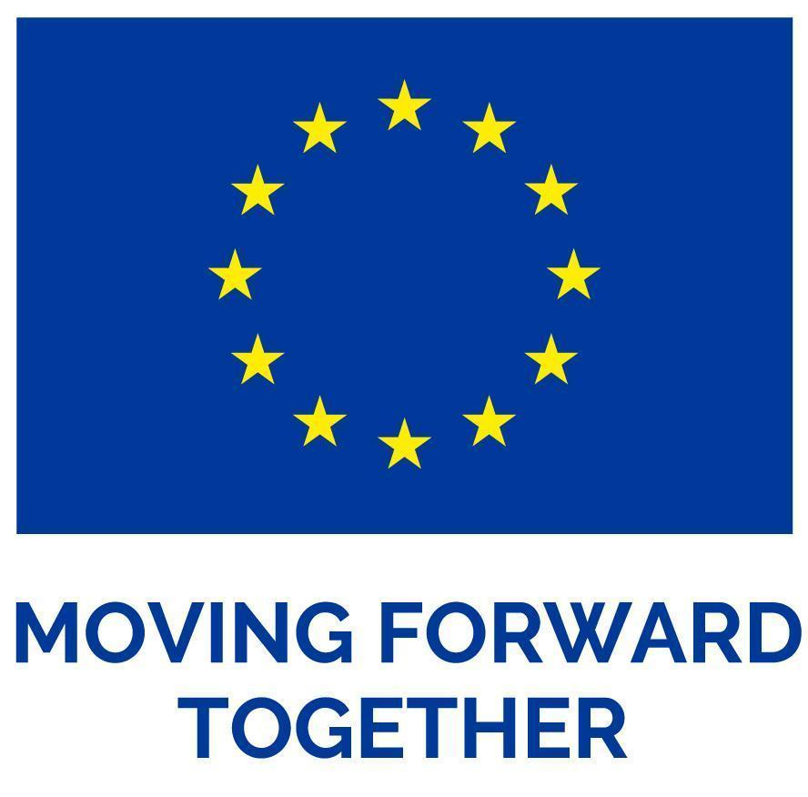
Представництво ЄС в Україні запрошує митців / мисткинь з України та країн-членів ЄС взяти участь у дводенному інтенсивному онлайн курсі спрямованому на розвиток співпраці між митцями в Україні та країнах-членах ЄС.
Коли: 26 лютого та 4 березня.
Де: платформа Zoom.
На вас чекає:
- огляд ключових культурних програм ЄС (Creative Europe, House of Europe);
- презентації проєктів, що фінансуються ЄС в Україні;
- поради досвідчених українських митців щодо міжнародної співтворчості, партнерства та виходу на нові ринки;
- Обговорення поточних відносин між Європейським Союзом та Україною, включаючи кроки та переговори щодо вступу.
- лекції про історичний зв'язок між Україною та ЄС;
- дискусії про війну та мистецтво;
- спільна робота над проєктами.
Після успішного проходження інтенсивного онлайн курсу учасники/-ці зможуть взяти участь у культурному обміні та мистецькій резиденції.
Для участі, будь ласка, заповніть реєстраційну форму до 19 лютого включно.
Відбір учасників проходить на конкурсній основі — комісія оцінюватиме зміст надісланих заявок.
Критерії відбору:
- підтверджений досвід у зазначеному жанрі/форматі мистецтва (резюме, портфоліо та/або посиланнями на відповідні роботи, виставки);
- зацікавленість у взаємодії мистецтва та соціальних питань, зокрема, в контексті відносин між Україною та ЄС;
- мотивація розробити ідею для проєкту;
- проживання в Україні або країні ЄС;
- володіння англійською мовою на робочому рівні, не нижче В2;
- активна присутність у соціальних мережах (бажано);
- попередня готовність до участі в усіх етапах проєкту у разі відбору;
За додатковою інформацією звертайтеся до менеджерки проєкту Софії Лавренюк (slavreniuk@internews.ua, +380 95 943 08 54).

Дводенний інтенсивний онлайн курс проходить у межах проєкту «Культурна дипломатія: ЄС-Україна 2023-2024», що фінансується Представництвом Європейського Союзу в Україні.

Two-Day Online Intensive Course: Artists Without Borders

The Delegation of the EU to Ukraine invites artists from Ukraine and EU member states to participate in a two-day online intensive course “Artists Without Borders” focused on fostering collaboration among artists in Ukraine and EU member states.

When: February 26th and March 4th, 2024
Where: online via Zoom

What to Expect:
- Overview of key EU cultural programs (Creative Europe, House of Europe);
- Presentations of EU-funded projects in Ukraine by their implementers;
- Insights from experienced Ukrainian artists on international collaboration, partnerships, and market entry;
- Discussing the present relations between the European Union and Ukraine, including the steps and negotiations related to accession.
- Lectures on the historical and cultural ties between Ukraine and the EU;
- Reflections and discussions on war through art;
- Collaborative project development.
Upon successful completion of the course, participants can progress to the next stages of the program, including cultural exchanges and artistic residencies.
To participate, please complete this registrfation form by February 19th.
Participant selection is based on the content of applications submitted.
Selection Criteria:
Confirmed experience in genre/art form (confirmed resume, portfolio, and/or links to relevant works/exhibitions);
Interest in the intersection of art and social issues, particularly in the context of Ukraine-EU relations;
Motivation to develop a project idea;
Residence in Ukraine or an EU member state;
Proficiency in English at a working level, not lower than B2;
Active presence on social media;
Willingness to participate in all project stages upon further selection.
For additional information, contact project manager Sofiia Lavreniuk (slavreniuk@internews.ua, +380 95 943 08 54).
The two-day online intensive course is part of the project "Cultural Diplomacy: EU-Ukraine 2023-2024," funded by the Delegation of the European Union to Ukraine.
Publication about online intensive course
У пошуках нових мистецьких можливостей? Беріть участь в інтенсивному онлайн курсі «Митці без кордонів»: http://surl.li/pjikf

Коли: 26 лютого та 4 березня

Де: платформа ZOOM

Для кого: митців і мисткинь з України та країн-членів ЄС

На вас чекає:
- огляд ключових культурних програм ЄС: Creative Europe, House of Europe та інші;
- презентації проєктів, які ЄС фінансує в Україні;
- поради досвідчених українських митців щодо міжнародного партнерства та виходу на нові ринки;
- виступи про історичний зв'язок між Україною та ЄС;
- дискусії про війну та мистецтво;
- спільна робота над проєктами.

Після успішного проходження інтенсивного онлайн курсу учасники/-ці зможуть долучитися до культурного обміну та мистецької резиденції.

Реєструйтеся до 19 лютого включно 👉 http://surl.li/pjikf

ℹ️ Дводенний інтенсивний онлайн курс відбудеться за сприяння проєкту «Культурна дипломатія: ЄС-Україна 2023-2024», що фінансується Представництвом Європейського Союзу в Україні.

EN version:
Looking for fresh artistic opportunities? Participate in the online intensive course “Artists Without Borders”: http://surl.li/pjikf
When: February 26th and March 4th, 2024
Where: online via Zoom

What to Expect:
- Overview of key EU cultural programs (Creative Europe, House of Europe and others);
- Presentations of EU-funded projects in Ukraine by their implementers;
- Insights from experienced Ukrainian artists on international collaboration, partnerships, and market entry;
- Lectures on the historical and cultural ties between Ukraine and the EU;
- Reflections and discussions on war through art;
- Collaborative project development.
Upon successful completion of the course, participants can progress to the next stages of the program, including cultural exchanges and artistic residencies.

Register by February 19th 👉 http://surl.li/pjikf
ℹ️ The two-day online intensive course is part of the project “Cultural Diplomacy: EU-Ukraine 2023-2024,” funded by the Delegation of the European Union to Ukraine.

